Список значений:

Здесь во втором столбце значения $a, b, v_{1},v_{2}, u_{1}, u_{2}$ делим на 5 (так как ищем значение в 5 точках).

1. Записываем два уравнения

1. Рассматриваем первое

1. Заменяем правую часть

1. Упрощаем и получается такое общее уравнение:

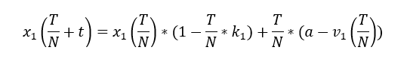

1. Здесь показано решение в каждой точке, отсюда подставляем значения и находим ответы

Значения в формуле:

В первой строке $x_{1}\left(\frac{T}{N}\right):$ $x_{1}\left(0\right)=0$, $\frac{T}{N}=h=0,5, k_{1}=0$, $a=2000,$ $v_{1}\left(0\right)=10,84 (и в остальных точках такое же значение для v_{1})$

Ответ: 994,58

Во второй строке $x_{1}\left(\frac{2T}{N}\right): x_{1}\left(\frac{T}{N}\right)= берем значение которое нашли в предыдущей строке$, $\frac{T}{N}=h=0,5, k_{1}=0$, $a=2000,$ $v_{1}\left(\frac{T}{N}\right)=10,84$

Ответ: 1989,16

В третье строке $x_{1}\left(\frac{3T}{N}\right): x_{1}\left(\frac{2T}{N}\right)= берем значение которое нашли в предыдущей строке$, $\frac{T}{N}=h=0,5, k_{1}=0$, $a=2000,$ $v_{1}\left(\frac{2T}{N}\right)=10,84$

Ответ: 2983,74

В четвертой строке $x_{1}\left(\frac{4T}{N}\right): x_{1}\left(\frac{3T}{N}\right)= берем значение которое нашли в предыдущей строке$, $\frac{T}{N}=h=0,5, k_{1}=0$, $a=2000,$ $v_{1}\left(\frac{3T}{N}\right)=10,84$

Ответ: 3978,32

В пятой строке $x_{1}\left(\frac{5T}{N}\right): x_{1}\left(\frac{4T}{N}\right)= берем значение которое нашли в предыдущей строке$, $\frac{T}{N}=h=0,5, k_{1}=0$, $a=2000,$ $v_{1}\left(\frac{4T}{N}\right)=10,84$

Ответ: 4972,9

1. Рассматриваем второе

1. Заменяем правую часть

1. Упрощаем и получается такое общее уравнение:

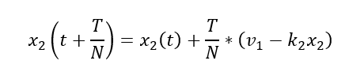

1. Здесь показано решение в каждой точке, отсюда подставляем значения и находим ответы

В первой строке $x_{2}\left(\frac{T}{N}\right):$ $x_{2}\left(0\right)=0$, $\frac{T}{N}=h=0,5, k_{2}=0$, $b=18,4,$ $v_{2}\left(0\right)=$ 6,04 $(и в остальных точках такое же значение для v_{2})$

Ответ: 5,42

Во второй строке $x_{2}\left(\frac{2T}{N}\right): x_{2}\left(\frac{T}{N}\right)= берем значение которое нашли в предыдущей строке$, $\frac{T}{N}=h=0,5, k_{2}=0$, $b=18,4,$ $v_{2}\left(0\right)=$ 6,04 $(и в остальных точках такое же значение для v_{2})$

Ответ: 10,84

В третье строке $x_{2}\left(\frac{3T}{N}\right): x_{2}\left(\frac{2T}{N}\right)= берем значение которое нашли в предыдущей строке$, $\frac{T}{N}=h=0,5, k_{2}=0$, $b=18,4,$ $v_{2}\left(0\right)=$ 6,04 $(и в остальных точках такое же значение для v_{2})$

Ответ: 16,26

В четвертой строке $x_{2}\left(\frac{4T}{N}\right): x_{2}\left(\frac{3T}{N}\right)= берем значение которое нашли в предыдущей строке$, $\frac{T}{N}=h=0,5, k_{2}=0$, $b=18,4,$ $v_{2}\left(0\right)=$ 6,04 $(и в остальных точках такое же значение для v_{2})$

Ответ: 21,68

В пятой строке $x_{2}\left(\frac{5T}{N}\right): x_{2}\left(\frac{4T}{N}\right)= берем значение которое нашли в предыдущей строке$, $\frac{T}{N}=h=0,5, k_{2}=0$, $b=18,4,$ $v_{2}\left(0\right)=$ 6,04 $(и в остальных точках такое же значение для v_{2})$

Ответ: 27,1

1. По получившимся ответам, строим два графика:

|  |  |  |
| --- | --- | --- |
|  | $$x_{1}$$ | $$x_{2}$$ |
| 0 | 994,58 | 5,42 |
| 1 | 1989,16 | 10,84 |
| 2 | 2983,74 | 16,26 |
| 3 | 3978,32 | 21,68 |
| 4 | 4972,9 | 27,1 |

Для $x_{1}, x_{2}$ строим два графика

1. Находим значения для функций (сначала записываем эти формулы):

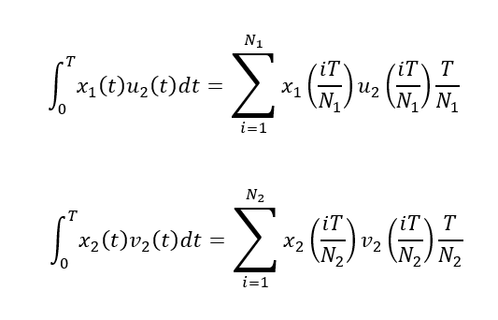

1. Подставляем:

Первое: берем сумму значений х1 умножаем на $u_{2}\left(\frac{ⅈT}{N_{1}}\right)=3$ умножаем на $\frac{T}{N_{1}}=0,5$

Второе: берем сумму значений х2 умножаем на $v_{2}\left(\frac{ⅈT}{N_{2}}\right)=6,04$ умножаем на $\frac{T}{N_{2}}=0,5$